Počítačové cvičení 8

**Generátory tvarových průběhů**

**Úkol 1 (0,25 b):**

Navrhněte jednoduchý relaxační generátor s OZ (podle obrázku) pro kmitočet 10 kHz, C = 10 nF, *R*a= 1 k a exponenciální napětí dosahující 1/2*U*kom_out. Napájecí napětí je ve všech případech ±15 V.



1. Najít saturační napětí výstupu a odvodit Rb

*U*ref = *U*CC∙(*R*b/(*R*a + *R*b) 🡪 *R*b = *R*a∙(*U*ref/(*U*CC - *U*ref) = 1k

1. Vypočítat R

$R=\frac{1}{2f_{0}C\ln\left(\frac{R_{a}+2R_{b}}{R_{a}}\right)}=4.55kΩ$

 

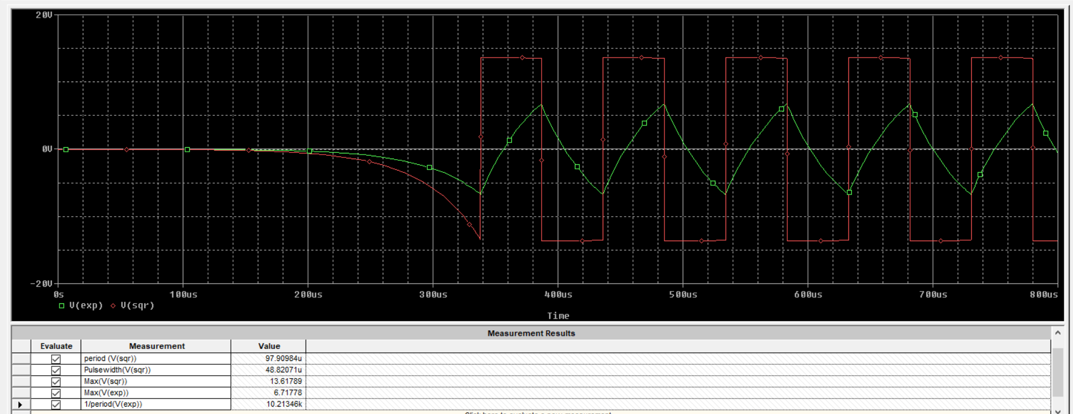

**Úkol 2 (0,5 b):**

Navrhněte generátor tvarových kmitů (trojúhelník, obdelník) s OZ (podle obrázku) pro kmitočet 5 kHz a střídu 25%.



$U_{D}=2D⋅{Ukomp_max}_{komp_max}$ =-6.8



750Ω

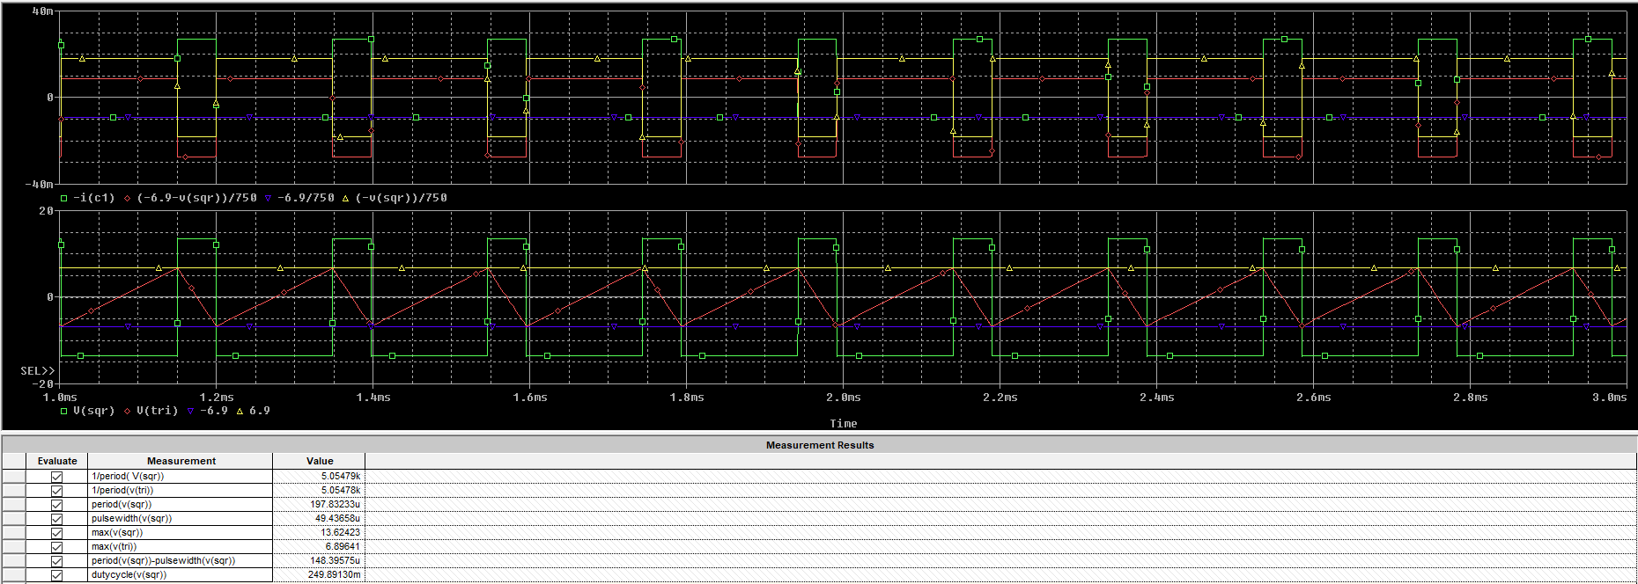

**Úkol 3 (0,5 b):**

Navrhněte generátor tvarových kmitů (trojúhelník, obdelník) s OTA (podle obrázku) pro kmitočet 100 kHz a střídu 50%. Využijte pro řízení integračního procesu (LM13700) i nastavení komparátoru přímo DC proudy. Ukažte ladící proces obvodu pro změnu *I*SET1 od 10 A do 1000 A a zobrazte ladící charakteristiku (srovnejte ji s teorií - lze tam vynést teoretickou závislost a ukažte chybu mezi teorií a simulací).



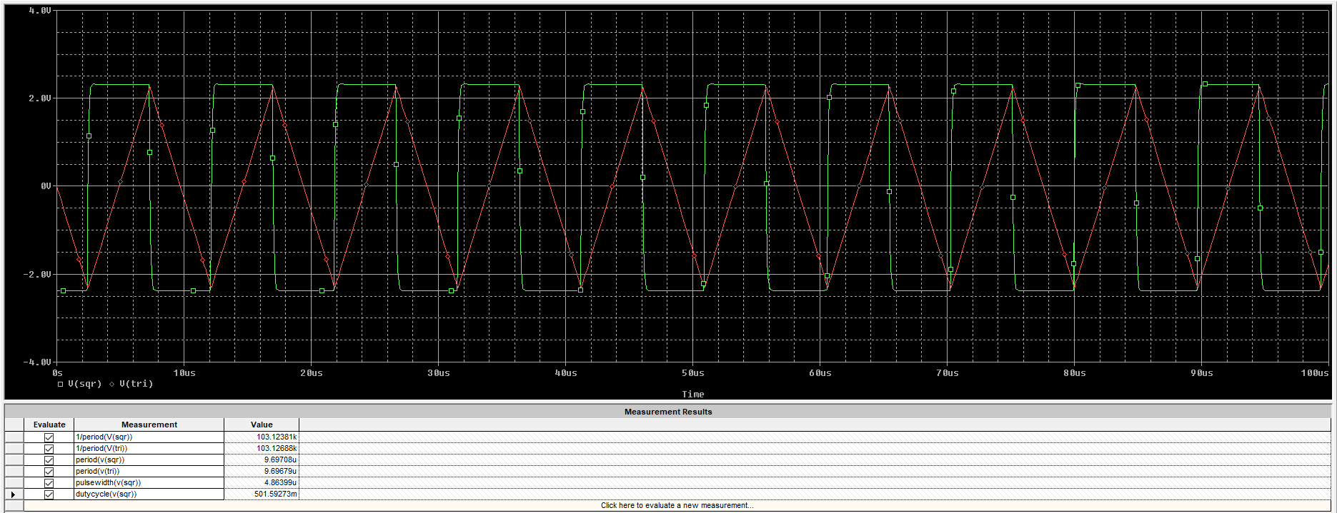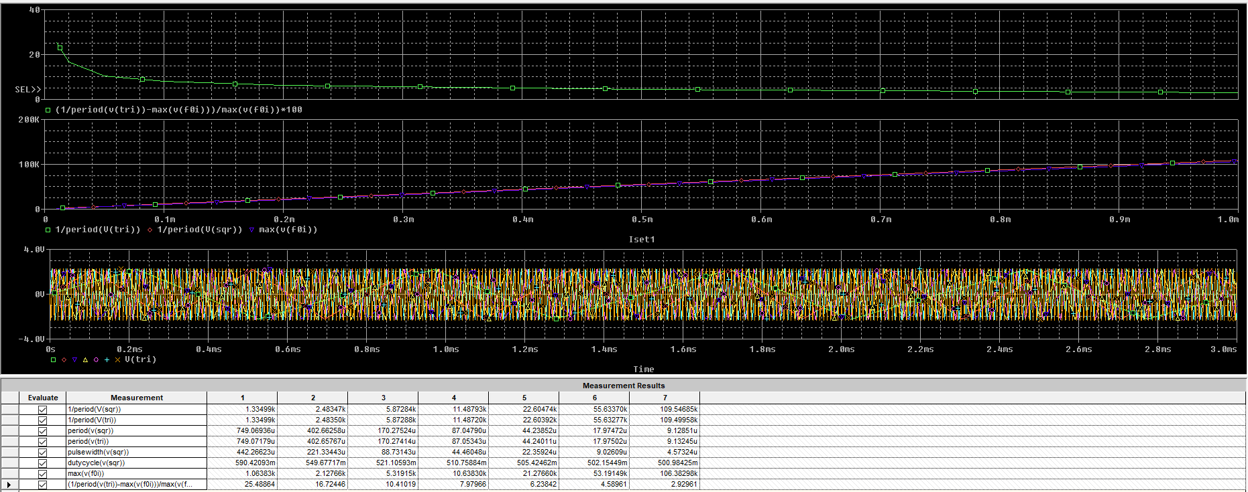

**Úkol 4 (0,5 b):**

Modifikujte zapojení zdrojem konst. proudu tak, aby byl kmitočet nastaven na 20 kHz (nevyjde úplně přesně, simulace ukáže 23  kHz, to je OK) a střída byla 95% (a obvod přešel na generátor pily). Vyzkoušejte si vytváření PWM signálu přivedením harmonického napětí na modulační vstup (nastavte modulační napětí jako DC: -1,5; -0,5; 1,5 V).



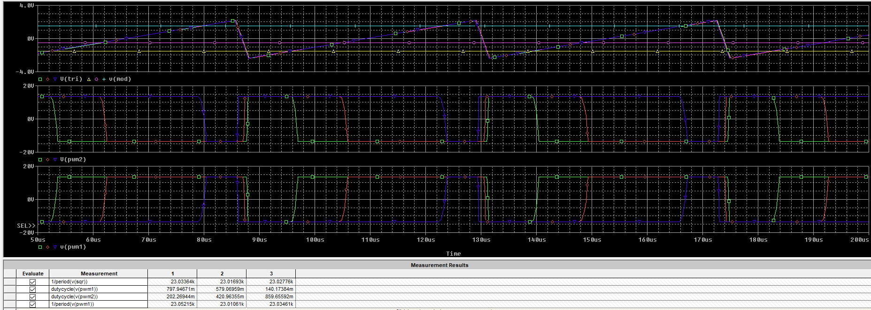

**Úkol 5 (0,25 b):**

Navrhněte a ověřte relaxační generátor s 555C na kmitočet 10 kHz (asymetrické *U*CC = 15 V, C = 100 nF).

*T* = 2*RC*ln(2) 🡪 *R* = 1/(2*f*0*C∙*ln(2)) = 721



